Entrer dans une œuvre latine en utilisant le site itinera electronica : l’exemple de Thyeste de Sénèque.
Ce travail a été réalisé par Sylvain LEROY, agrégé de Lettres Classiques, pour ses élèves de 1ère du Lycée Victor HUGO à Marseille

Niveau : 1ère
Objet d’étude : Le théâtre, texte et représentation
Titre de la séquence : Thyeste, une tragédie spectaculaire
Durée de la séance : 1 h (il s’agit de la première séance de la séquence).
Objectifs de la séance : Faire des hypothèses de lecture grâce à une approche raisonnée du lexique et des formes.
Matériel requis : les élèves doivent travailler par binôme sur un poste informatique. Ils doivent avoir accès à un dictionnaire Gaffiot (version papier ou en ligne http://www.prima-elementa.fr/Gaffiot/Gaffiot-dico.html)
Site utilisé : http://agoraclass.fltr.ucl.ac.be/concordances/sen_thyeste/
Déroulement
Première étape : les élèves sont censés repérer des formes fréquentes et signifiantes. Ils ne cherchent pas dans le dictionnaire mais s’appuient sur leur connaissance et leur capacité de déduction. Ainsi, dans Thyeste, tout élève pourra relever la forme regnum (employé 11 fois), frater (13 fois), natos (11 fois)… S’ils connaissent ce mot, ils relèveront aussi l’importance du mot nefas (employé 15 fois) ou scelus (13 fois).
Deuxième étape : les élèves doivent ici mettre en œuvre un certain nombre de compétences : Repérez les plus signifiants ; être capable de trouver une forme dans un dictionnaire ; être capable d’analyser grammaticalement cette forme (cette troisième compétence étant naturellement liée à la deuxième compétence).
Troisième étape : Elle permet de travailler sur la notion fondamentale de nefas et de confronter directement les élèves à des passages de la pièce afin d’en appréhender le contenu et les caractéristiques.
Entrer dans la pièce Thyeste de Sénèque
grâce à une étude raisonnée de son lexique.
Quelques mots de présentation :
Thyeste est une pièce du célèbre auteur Sénèque (mort en + 65) connu, entre autres, pour ses traités philosophiques. Nous reviendrons, plus tard dans la séquence, sur la vie, l’œuvre et la pensée de cet auteur. Nous allons étudier l’une de ses pièces les plus célèbres : Thyeste. Cette pièce est délicate à dater exactement. Elle fut peut-être écrite lors de son exil en Corse (41-49) mais d’autres dates ont été avancées par les savants (55 ; 62). A vrai dire, il n’y a aucun indice permettant de dater la pièce exactement. Pour entrer dans cette œuvre spectaculaire et sanglante (âmes sensibles s’abstenir), nous allons travailler à l’aide d’un site internet :
http://agoraclass.fltr.ucl.ac.be/concordances/sen_thyeste/
Première étape :
Allez sur le site web en question et cliquez sur l’onglet « fréquence d’attestation ». Dans cette partie sont recensées les formes les plus fréquemment employées dans la pièce. A titre d’exemple, le mot le plus employé dans Thyeste et « et » (employé 165 fois). Cherchez les formes les plus employées (plus de 9 fois) qui permettent d’entrevoir le contenu de la pièce. Faites des hypothèses de lecture en notant à chaque fois la forme qui sert de fondement à votre hypothèse et le nombre de fois où elle apparaît. Ne cherchez pas de mots dans le dictionnaire mais faites confiance à vos connaissances.
………………………………………………………………………………………………………………………………………………………………………………………………………………………………………………………………………………………………………………………………………………………………………………………………………………………………………………………………………………………………………………………………………………………………………………………………………………
Deuxième étape :
Repérez maintenant 5 formes fréquemment employées (plus de 9 fois) qui vous semblent signifiantes mais que vous ne connaissez pas. Analysez ces formes à l’aide d’un dictionnaire (http://www.prima-elementa.fr/Gaffiot/Gaffiot-dico.html) et de vos connaissances grammaticales et notez les informations apportées par l’analyse des formes en question.
Remplissez le tableau ci-après.
Forme | Nombre d’occurrences | Analyse de la forme (cas pour un nom, temps et personne pour un verbe etc + sens du terme en question) | Informations  (Nouvelles hypothèses ; confirmation des hypothèses précédentes…)

Troisième étape :Un terme fondamental le « nefas ».
Dans vos recherches vous êtes sans doute déjà tombée sur la forme « nefas ». Il s’agit d’un terme très important qui permet de comprendre l’enjeu des tragédies de Sénèque. Ce terme est la négation du mot « fas » : ce qui est voulu par les dieux, ce qui est permis par les lois divines. Il a été minutieusement analysé par Florence Dupont, spécialiste de Sénèque, dans son ouvrage Les monstres de Sénèque (p. 65 sq).
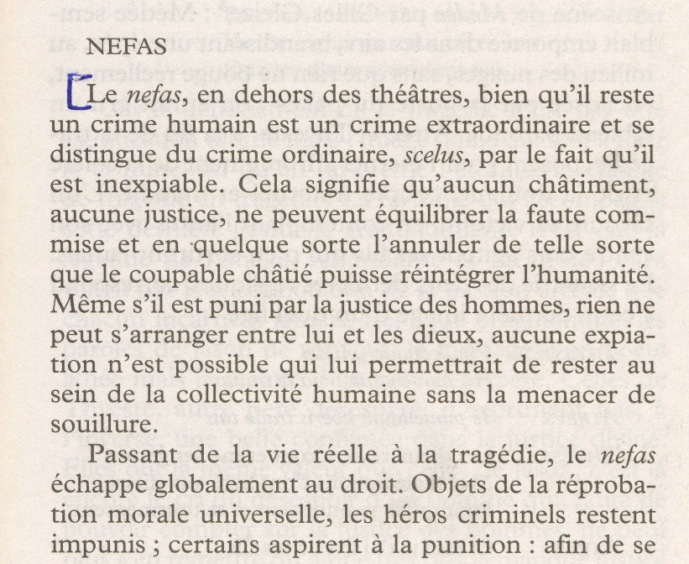
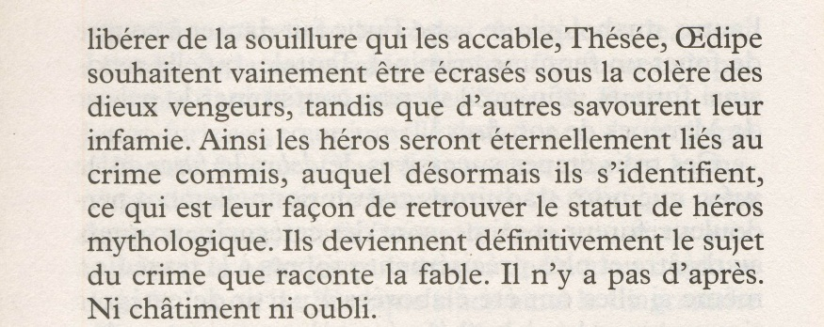
Dans la partie « fréquence d’attestation », cliquez sur le mot « nefas ». Apparaît alors l’ensemble des phrases de la pièce dans laquelle le terme apparaît. Si vous cliquez à nouveau sur le terme « nefas », vous trouverez les 3 vers qui suivent et qui précèdent l’occurrence ainsi que la traduction de l’extrait en question.
Recopiez 2 phrases comportant le terme « nefas » ; retrouvez le mot à mot dans la traduction ; par quel mot ou expression française le terme est-il traduit ? Proposeriez-vous une autre traduction pour ce terme ?
……………………………………………………………………………………………………………………………………………………………………………………………………………………………………………………………………………………………………………………………………………………………………………………………………………………………………………………………………………………………………………………………………………………………………………………………………………………………………………………………………………………………………………………………………………………………………………………………………………….......
Éléments de synthèse.
Que se passe-t-il dans cette pièce ?
………………………………………………………………………………………………………………………………………………………………………………………………………………………………………………………………………………………………………
Quelles sont les caractéristiques les plus visibles de cette pièce ?
………………………………………………………………………………………………………………………………………………………………………………………………………………………………………………………………………………………………………
Vocabulaire à retenir.
……………………………………………………………………………………………………………………………………………………………………………………………………………………………………………………………………………………………………….…………………………………………………………………………………………………

